重新学习（重修）报名操作方法
重新学习（系统叫重修）报名，分为三种情况：跟班重修、重修报名（组班）、手工补报名（至学部教务老师处手工办理）。
报名方法：学生登录教务系统（http://tdjw.ntu.edu.cn）后点【报名申请】-【重修报名】
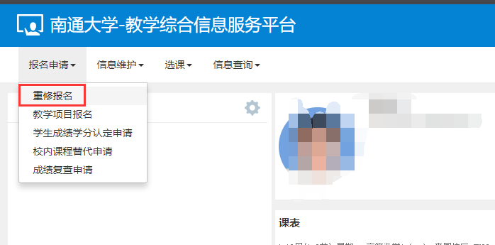
一、跟班重修
学生已修读过且本学期在学生所在校区有班级开课的课程（以课程号作为判断依据），学生可以申请报名。点击【查询】按钮，等待系统查询跟班重修数据。
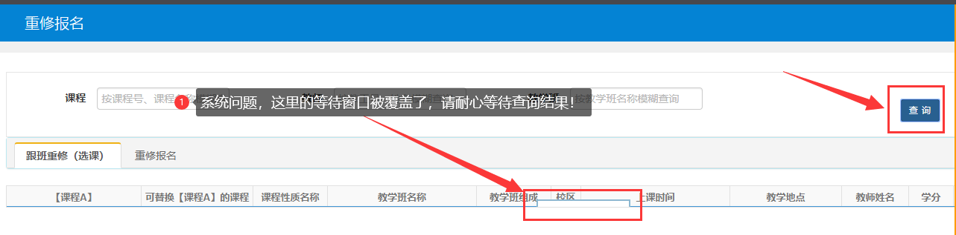
点击【跟班重修（选课）】选项卡，找到自己不冲突的班级，点击【选课】
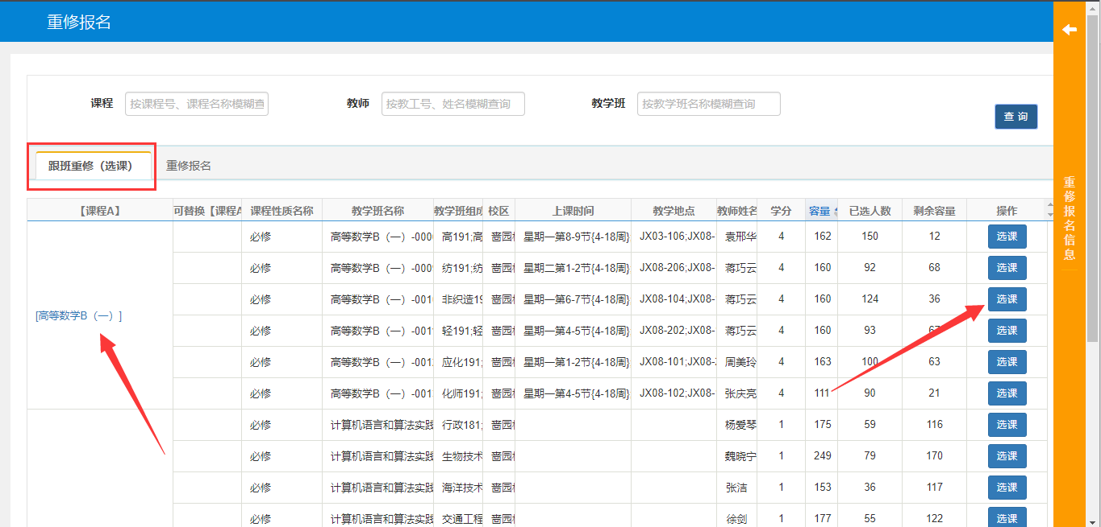

【选课】变成【退选】表示报名成功。
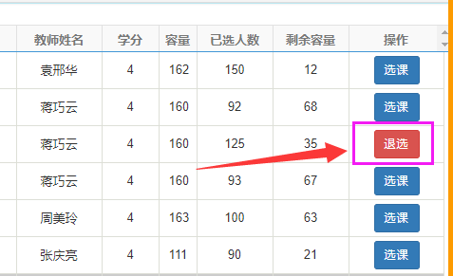
二、重修报名（组班）
学生已修读但本学期没有开课的课程（以课程号作为判断依据），直接点击【重修报名】选项卡，接下来的操作方法同跟班重修。
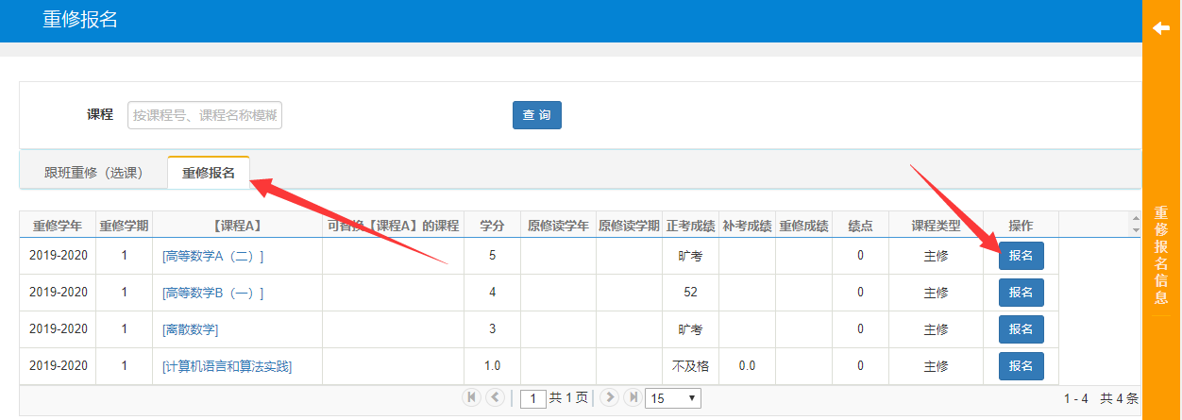
三、手工补报名（至学部教务老师处手工办理）
如果通过上述一、二方法还无法报名的课程，请联系本学部教务老师进行手工办理。常见情况如下：
1. 因学籍异动或教学计划调整等原因，无法报名的课程；
2. 其他特殊情况。

